**【例8-1】**的几何解释。



下面的示意图中共描了40个点，取如图7-1所示， N可以取2或大于2的正整数，即当n>2时，的值落在直线y=0.5,y=1.5之间；取时，如图7-2所示， N可以取20，即当n>20时，的值落在直线y=0.9，y=1.1之间。可见N的取值依赖于的取值，且不唯一。



下面是作示意图8-1，8-2的源程序，可以修改点数大于40，观察数列趋于1的变化，修改的大小，观察N随的变化，加深对数列极限的理解。

clf

subplot(1,2,1)

hold on

grid on

n=1:40; %描40个点

m=1+(-1).^(n-1)./n;

plot(n,m,'.')

fplot('0.5',[0,40]) %ɛ取0.5

fplot('1.5',[0,40])

axis([0,40,0,2])

subplot(1,2,2)

hold on

grid on

plot(n,m,'.')

fplot('0.9',[0,40]) %ɛ取0.1

fplot('1.1',[0,40])

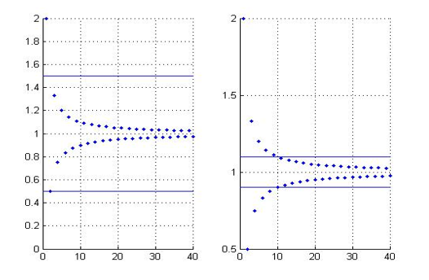

图7-1当时图7-2 当时